Autorica: Tamara Lajtman, prof.

Književnost i stvaralaštvo: Jeff Kinney, Gregov dnevnik – Ljetna žega

nastava na daljinu

Udžbenik i radna bilježnica Hrvatski bez granica 5
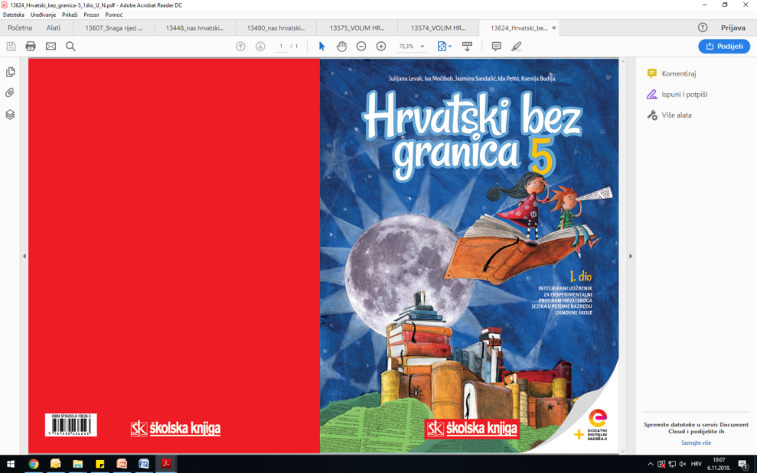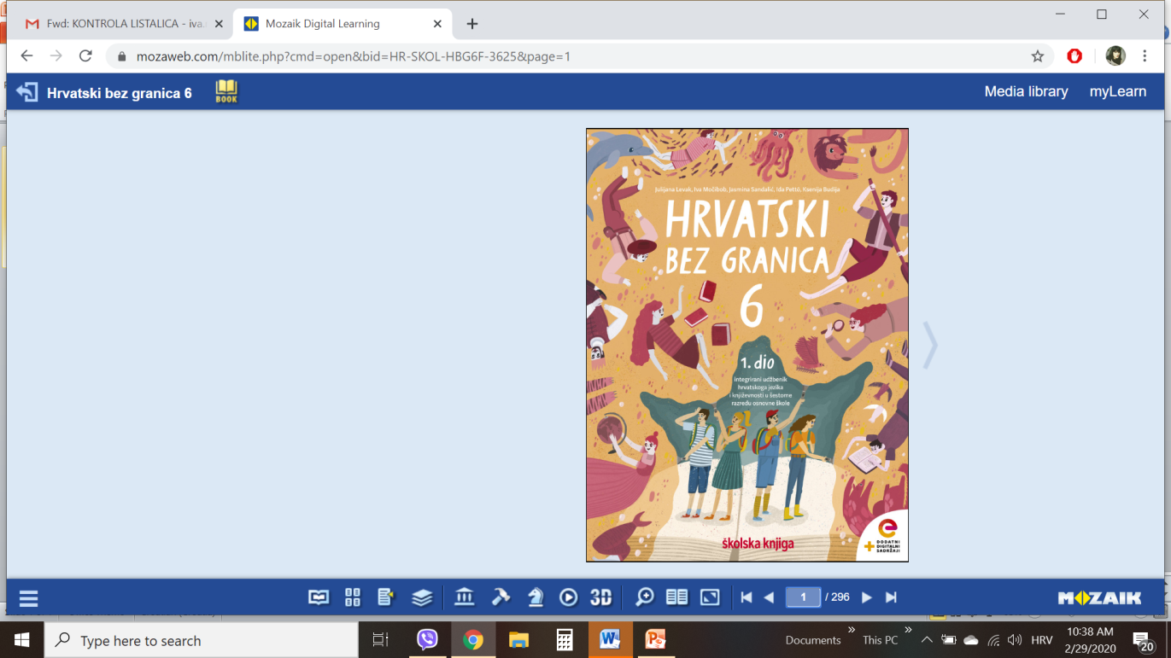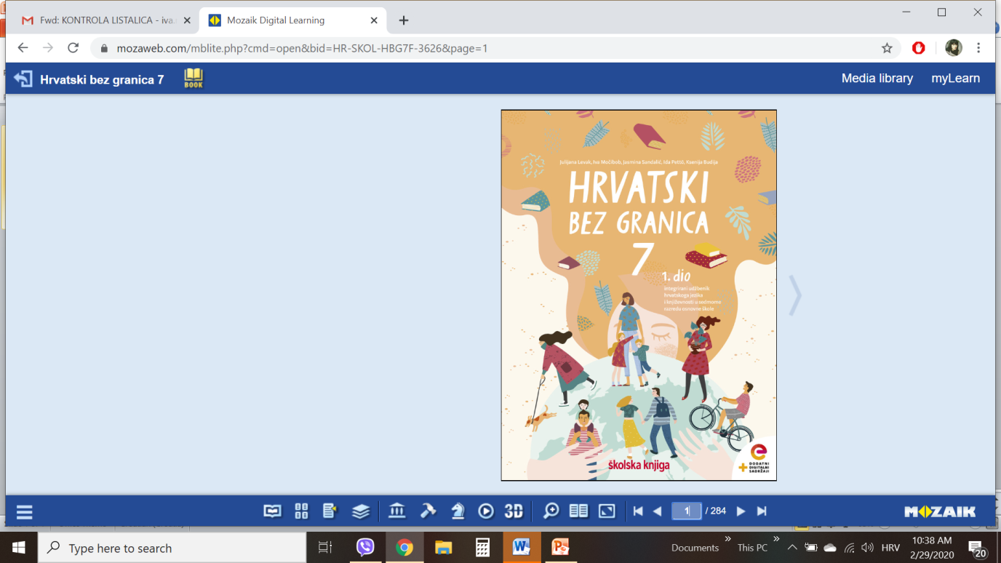

VRIJEME OSTVARIVANJA: _______________________________
BROJ SATI NASTAVE: 2 sata
Dragi učeniče / draga učenice, u satima koji slijede:
– opisat ćeš lik na temelju postupaka, ponoviti što je karakterizacija lika, uočiti da je pripovjedač Gregove osobine predočio karakterizacijom postupcima
– uočit ćeš strukturu proznoga teksta (dijelovi stripa, dnevnički zapisi)
– objasnit ćeš pojam popularne kulture na primjeru u ulomku
– povezat ćeš vrijednosti književnoga teksta sa stvarnošću opisujući odnos među likovima i situaciju u kojoj se nalaze.

Pažljivo čitaj upute u zadatcima. Aktivnosti su planirane za 2 nastavna sata. Tako ih i raspodijeli. Planiraj vrijeme za svaku pojedinu aktivnost. Obavljene zadatke pošalji svojemu učitelju / svojoj učiteljici na dogovoreno mjesto i u dogovoreno vrijeme.

- SAT – KNJIŽEVNOST I STVARALAŠTVO: Jeff Kinney, Gregov dnevnik – Ljetna žega

OPIS AKTIVNOSTI
1. aktivnost –priprema za susret s književnim tekstom, bilježenje
Otvori 146. stranicu u udžbeniku Hrvatski bez granica 5, 2. dio (https://www.e-sfera.hr/prelistaj-udzbenik/6b9bc976-1e34-4247-a8c0-d5e8ea69010a).
Prouči ilustracije. Na njma je Greg, glavni lik ulomka koji slijedi. Kako provodi Greg svoje slobodno vrijeme? Kako ti provodiš svoje slobodno vrijeme? Zabilježi svoj odgovor.

2. aktivnost – čitanje ulomka ili slušanje audiozapisa
Pročitaj ulomak Gregov dnevnik – Ljetna žega Jeffa Kinneyja ili uz pomoć poveznice poslušaj u digitalnome udžbeniku zvučni zapis: https://www.e-sfera.hr/dodatni-digitalni-sadrzaji/315451ed-fb93-4d8b-bb2f-14569205557b/ . Naslov i ime autora zapiši u bilježnicu.

3. aktivnost – provjeravanje razumijevanja slušanoga
I. Nakon slušanja zvučnoga zapisa / čitanja ulomka usmeno odgovori na pitanja u udžbeniku, str. 148, u rubrici Razumijem što čitam.

II. Zatim riješi sve zadatke u udžbeniku, u rubrici Učim i prepoznajem književne pojmove te u rubrici A kako bih ja.

4. aktivnost – bilježenje u bilježnicu
U svojim bilješkama nastoj odgovoriti na pitanja:
Odredi književni rod i književnu vrstu ovoga ulomka.
Odredi temu.
Odredi vrijeme i mjesto radnje.
Koje si pripovjedne tehnike uočio/uočila?
Karakteriziraj Grega.
Što je popularna kultura?

- SAT – KNJIŽEVNOST I STVARALAŠTVO: Jeff Kinney, Gregov dnevnik – Ljetna žega

5. aktivnost – rješavanje zadataka iz udžbenika

Riješi zadatke na e-sferi (poveznica: https://www.e-sfera.hr/dodatni-digitalni-sadrzaji/315451ed-fb93-4d8b-bb2f-14569205557b/ ). Zadatci se nalaze u rubrici Umjetnost riječi. Zamisli da tvoji prijatelji iz razreda ne vole čitati lektiru, a ti uživaš u čitanju lektirnih djela. Smisli način na koji ćeš ih potaknuti da promijene mišljenje i zavole čitanje. To može biti snimanje filmova na temelju pročitanoga književnog djela, osmišljavanje predstave ili crtanje stripova.

U svome dnevniku pet dana piši zabilješke o tome kako se odvijao projekt Zabavna lektira.

6. aktivnost – rješavanje zadataka iz udžbenika
Riješi 1. i 2. zadatak u svome udžbeniku, u rubrici Izaberi po svojoj mjeri.

